Занятие
"Заюшкина избушка"

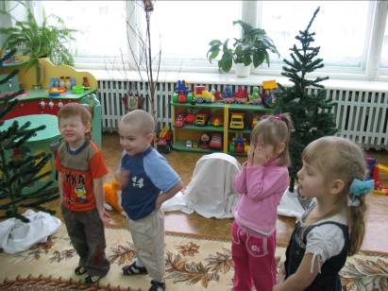

Воспитатель: Свечникова Е.Е
МБДОУ «Детский сад «Золотой ключик»
г. Вуктыл
Программное содержание

1.Закреплять знания о зимних явлениях природы: идет снег, можно лепить фигуры.
2.Расширять и обогащать словарный запас слов детей.
3.Выделять зрительно цвет, находить предметы определенного цвета по просьбе взрослого, называть цвет.
4.Выполнять движения в соответствии с текстом рифмовки, прыгать на двух ногах.
5.Воспитывать любовь к живому, умение сопереживать и сочувствовать, вызвать желание помочь зайчику.

Оборудование

Игрушка зайчик, фланелеграф, картина ледяного дома, бубен, погремушки, белая краска, салфетки на каждого ребенка, рукавички из бумаги разного цвета.

Ход занятия

-Ребята, посмотрите на улицу. На земле лежит снег, быстро темнеет, холодно. Это пришла зима.

Здравствуй, зимушка – зима!
Замела ты все дома.
Ёлки в шапки нарядила,
Белой шалью двор укрыла.
Снег в сугробы намела,
Всё бело – зима пришла!

Да, снег идёт почти каждый день. Давайте покажем, как идёт снег.

Падает снежок, - поднимают руки вверх и
Белый холодок, - медленно опускают их,
И летят снежинки -делая мягкие взмахи руками.
На дорожку.

Милый мой дружок, - вытягивают вперед то одну,
Маленький дружок, - то другую руку
Подставляй скорее
Ты ладошки.

Пусть летает снег, - вращают кистями рук
Пусть летает снег.

В воздухе кружиться
И порхает.

А как на ладошки наши - вытягивают руки вперед,

Упадет. поворачивают ладони
Сразу тот снежок прижимают ладони друг к

Растает другу на последнем слове.

-В лесу живет зайчик. Скажите, ребята, какого цвета зимой стала шубка у заиньки (ответы). Летом зайка носил серую шубку, а зимой надел белую. Но холодно зайке зимой в лесу. Давайте покажем, как холодно зайке в лесу:
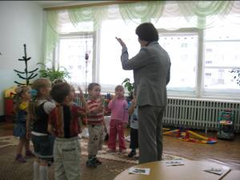
Жил – был зайчик,
Длинные ушки.
Отморозил зайчик
Носик на опушке.
Отморозил носик,
Отморозил хвостик
И поехал греться
К ребятишкам в гости.
(дети прыгают на двух ногах
к дверям, а там сидит зайчик).

-Здравствуй, зайчик. Ой, какой он холодный, и носик, и хвостик, и ушки. Надо его согреть, чаем горячим напоить и пышками накормить.

Пальчиковая игра « Пышка».

Пышка – лепешка - «пекут пирожки»
В печке сидела

В печке сидела, - соединяют указательный и
На нас глядела большой пальцы и приставляют к
глазам
В рот захотела
Ааам! - подносят ладони ко рту

-Зайка обогрелся, повеселел, стал игрушки рассматривать. Понравились ему игрушки не простые, а музыкальные. В лесу таких игрушек нет. Давайте зайчику скажем, как они называются (загадки).

Ладошкой ударять мы будем,
Ответит очень звонко…(бубен).

Загремела возле ушка
Громко наша…(погремушка).
-Давайте научим зайчика играть на погремушке и на бубне.

Ударяй ладошкой
- один ребенок ударяет в бубен,
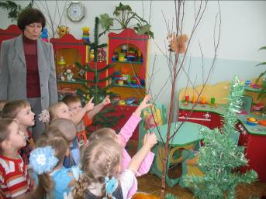
В бубен посмелей.
-остальные дети слушают.
Станет всем ребятам
Сразу веселей.

Погремушкам тоже
Хочется играть.
Мы друзей позвали
И давай плясать.
- все дети играют на
погремушках, ребенок
слушает.

-Чтобы зайчику и его зайчатам было не холодно в лесу, мы приготовили ему рукавички, но только они все перепутались, надо их разобрать по парам (дети разбирают рукавички по цвету и узорам).
Зайчик: «Мне сейчас тепло будет в ваших рукавичках, а весной я построю себе дом».
-Не надо, зайка, ждать весны. Мы для тебя построим дом из снега.

Наступила зима, - идут по кругу друг за другом,
Побелели дома. Положив обе руки на одно плечо
Мы на улицу идем (несут лопаточки).
И лопаточки несем.

Мы построим дом, - соединяют ладони над головой
Поиграть можно в нем. под прямым углом (крыша).

Мы налепим снежков, - «лепят пирожки»
Ледяных пирожков.

Приходите в гости к нам, - протягивают руки вперед.
Очень рады мы гостям.

Мы танцуем и поем, - хлопают в ладоши.
До чего хорош наш дом.

-Посмотри, заинька, какой красивый дом получился (на фланелеграфе воспитатель выкладывает рисунок снежного дома). Все твои зайчата будут в нем жить. Но чего-то, ребята, здесь не хватает. Ведь сейчас зима, а снега около дома нет. Давайте нарисуем для зайчика снег около домика.
Дети пальчиком рисуют снег на крыше, на деревьях, на земле. Зайчик хвалит детей и уносит рисунок в лес показать своим зайчатам.

